Experimente mit verzögerter Entscheidung (Delayed-Choice)
Wenn man an klassischen Vorstellungen festhalten will, kann man die im vorangegangenen Abschnitt diskutierten Ergebnisse folgendermaßen zu erklären versuchen: Beim Eintritt in die Apparatur würde das Photon irgendwie feststellen, ob es sich um eine Interferenzapparatur handelt oder um eine Apparatur, bei der es „Welcher-Weg“-Information preisgeben muss. Entsprechend würde es sich anschließend „wellenhaft“ oder „teilchenhaft“ verhalten.
Um zu zeigen, dass solche Vorstellungen ungenügend sind, führte John Wheeler 1978 den Begriff des […][„Delayed-Choice-Experiments“, auch „Experiment mit verzögerter Entscheidung“ genannt] ein. Hierbei wird die genaue Konfiguration des Experiments erst festgelegt, nachdem das Photon seine Entscheidung bereits getroffen haben müsste.
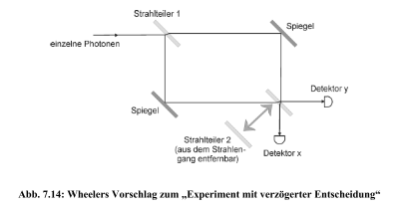
Der von Wheeler vorgeschlagene Aufbau ist der gleiche wie […] [im bereits bekannten Mach-Zehnder-Interferometer], allerdings mit dem Unterschied, dass der zweite Strahlteiler sehr schnell entfernt bzw. wieder eingesetzt werden kann (Abb. 7.14). Betrachten wir ein Photon, das durch den ersten Strahlteiler in die Apparatur eintritt. Wenn der zweite Strahlteiler nicht vorhanden ist, handelt es sich um nichts anderes als um das im letzten Abschnitt beschriebene Antikoinzidenz-Experiment von Grangier et al [Hinweis: im Unterricht war dies das Experiment mit einem Strahlteiler]. Das Photon wird nach Reflexion durch einen der Spiegel ohne weitere Störung entweder von Detektor x oder von Detektor y nachgewiesen. Dabei wird „Welcher-Weg“-Information gesammelt; ein Interferenzmuster zeigt sich nicht.
Wenn der zweite Strahlteiler jedoch vorhanden ist, liegt die schon beschriebene Interferometer-Anordnung vor, und Interferenz kann beobachtet werden. „Welcher-Weg“-Information ist nicht zugänglich, und das Photon trägt zum Interferenzmuster bei. Bis hierher also nichts Neues.
Wheelers Vorschlag ist nun, die Entscheidung über das Einsetzen oder Nicht-Einsetzen von Strahlteiler 2 hinauszuzögern, bis sich das Photon bereits hinter dem ersten Strahlteiler befindet. Nehmen wir an, dass Strahlteiler 2 anfangs nicht vorhanden ist. Nach der klassischen Vorstellung müsste sich das Photon sich dann beim Eintritt in die Apparatur für „Teilchenverhalten“ entscheiden und einen der beiden Wege wählen. Interferenz könnte nicht beobachtet werden, und auch das unterdessen erfolgte Einsetzen von Strahlteiler 2 könnte an der Entscheidung des Photons nicht mehr ändern.
Das Experiment wurde 1987 von zwei Gruppen am Max-Planck-Institut für Quantenoptik in Garching [Hel87] und an der Universität von Maryland durchgeführt, und es zeigte sich, dass die klassische Vorstellung nicht mit dem Ergebnis übereinstimmt.
Der experimentelle Aufbau ist in Abb. 7.15 gezeigt. Das „Entfernen“ des zweiten Strahlteilers musste durch einen Trick verwirklicht werden, denn es war nicht möglich, ihn in der benötigten kurzen Zeit physisch zu entfernen. Stattdessen wurde ein „ausschaltbarer Spiegel“ in einen der Wege gestellt. Er bestand aus einer Pockels-Zelle […] und einem Glan-Prisma.
[…]
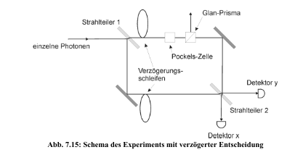
Im Experiment wurden die Ergebnisse zweier Messdurchgänge verglichen: Einmal war die Pockels-Zelle ständig offen (d. h. es handelte sich um ein gewöhnliches Interferenzexperiment). Beim zweiten Mal wurde sie von geschlossen auf offen umgeschaltet, nachdem das Photon den ersten Strahlteiler passiert hatte. Dies war das Experiment mit verzögerter Entscheidung. Um sicherzustellen, dass die Pockels-Zelle (Schaltzeit 5 ns) erst an- oder ausgeschaltet wurde, nachdem das Photon für eine gewisse Zeit (5 ns) in der Apparatur war, wurde eine Glasfaser-Verzögerungsstrecke (Verzögerungszeit 30 ns) in die beiden Wege eingesetzt.
[…] Es ist nicht gelungen, durch die verzögerte Entscheidung die Photonen „hereinzulegen“. Die klassische Vorstellung, dass das Photon sein Verhalten beim Eintritt in die Apparatur nach dieser ausrichtet, stimmt mit den experimentellen Ergebnissen nicht überein.“

Quelle: Küblbeck, J., Müller, R. (2003). Quantitative Beschreibung der vier Wesenszüge. S. 122-124. Braunschweig.

